

*INGENIERIA INFORMÁTICA*

*CONTRO DE CRECIMIENTO Y HUMEDAD AUTOMATIZADO DE UNA PLANTA*

*SENSOR DE TEMPERATURA*

*SENSOR ULTRASÓNICO*

*MOTOR DC*

*SENSOR DE HUMEDAD*

*DISPLAY LCD GRAFICO*

*AUTOR*

*ANDERSON LÓPEZ MARTÍNEZ*

*1001236801*

*PROFESOR:*

*ING. HERNANDO VANEGAS*

*COLOMBIA*

*2022*

| Electrónica Digital : Proyecto PIF | Código: ING00078 |
| --- | --- |
| Tema: | Prerequisito: Física Electricidad y Magnetismo |
| Profesor: Ing. Hernando Vanegas | DURACIÓN: 2 horas |
| OBJETIVOS:  CONTROLAR EL CRECIMIENTO Y HUMEDAD DE UNA PLANTA CON ARDUINO IDE | Fecha Inicio: 28/10/2021  Fecha Entrega: 18/02/2022 |
| INFORME: enviarlo el jueves 17/02/2022  hasta 11:59 pm | Referencia: Proyecto teorico practico con sustentacion |
| Nombre: Anderson  Apellidos: Lopez Martínez | Código Estudiante: 1001236801 |

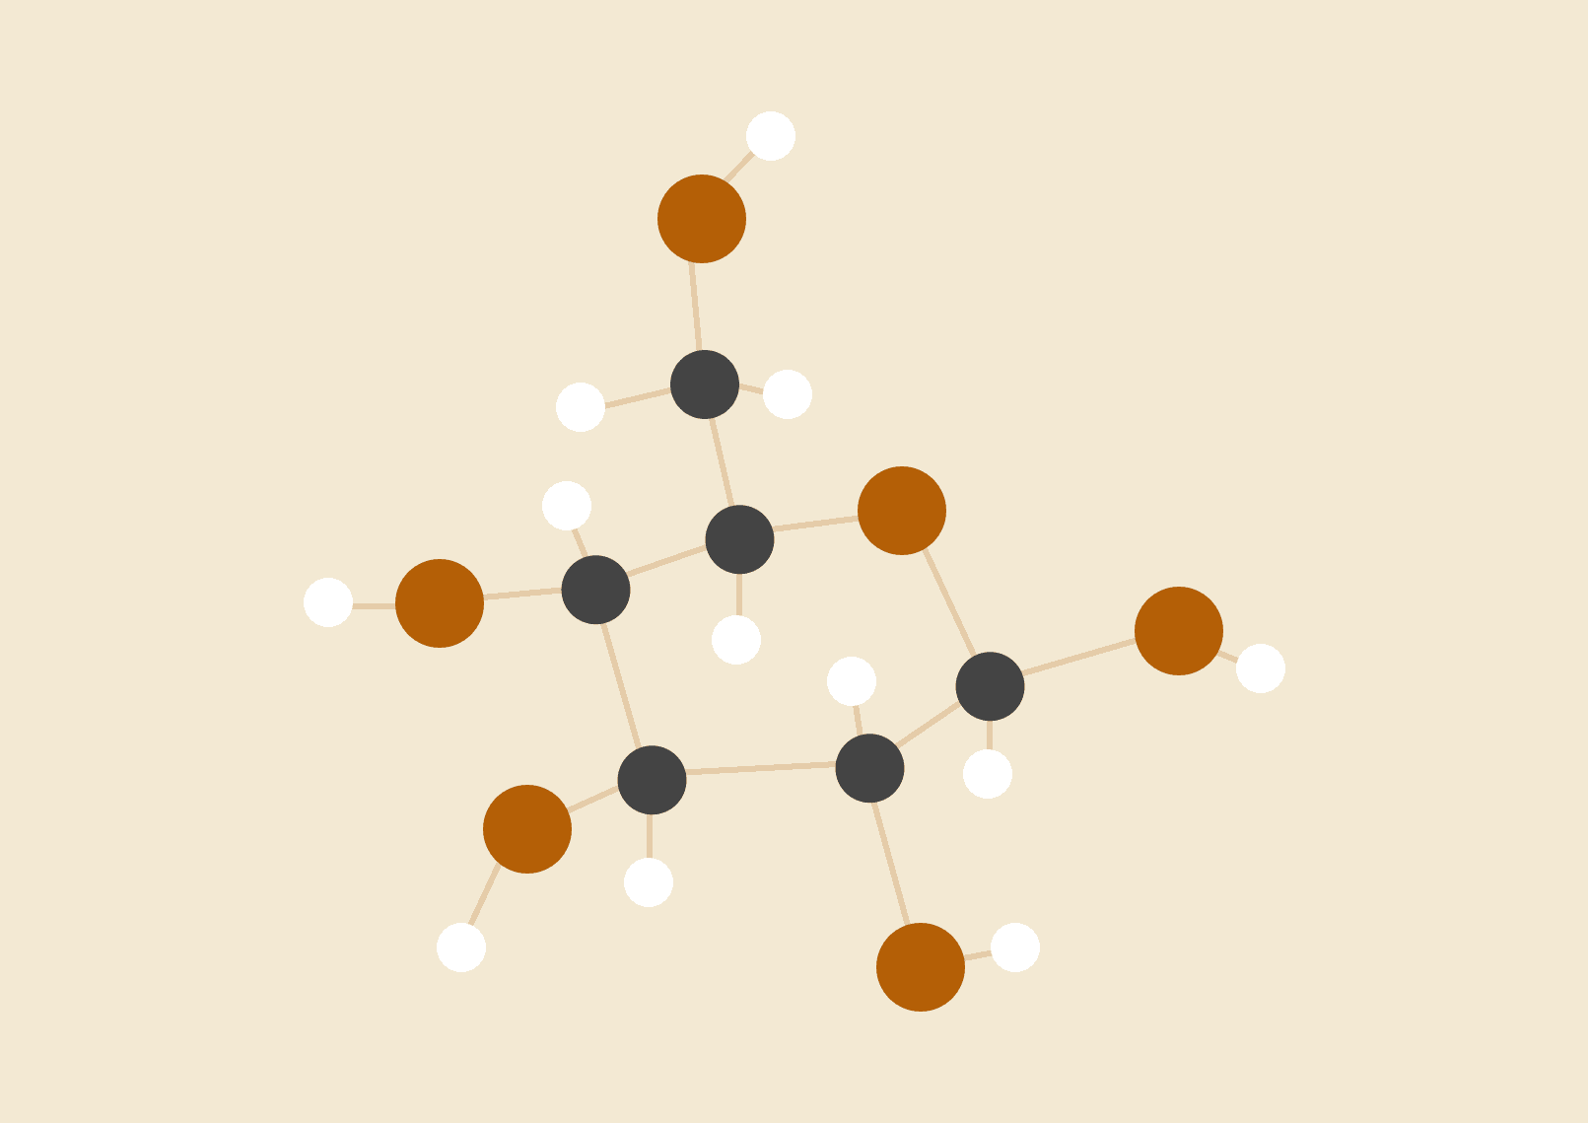

28/01/2022

# PRESENTACION DE LA GUÍA

# OBJETIVO

*Diseñar un sistema para supervisar crecimiento de una planta, ademas de mantener su humedad y su temperatura de una manera adecuada.*

# OBJETIVOS ESPECIFICOS

1. *Analizar el crecimiento una planta usando un sensor ultrasónico y circuitos mediante el simulador Proteus ISIS*
2. *Controlar la temperatura y humedad de la planta .*
3. *Obtener las conclusiones pertinentes*.

# MARCO TEORICO

*De acuerdo a los testimonios de aquellas familias viajeras, decidimos tomar la iniciativa de crear un sistema que les permita tener un hogar con plantas sacando provecho a el control de crecimiento que el sistema ofrece para que la planta crezca sana y nunca le falte humedad.*

# 

# MATERIAL

1. 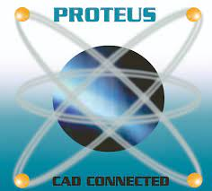
2. 

# Componentes

# DHT11

Sensor digital de temperatura y humedad

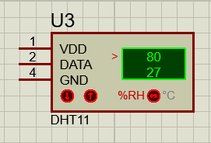

Arduino

es una placa basada en un microcontrolador ATMEL

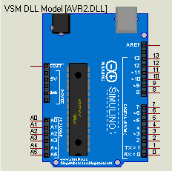

Sensor Ultrasonido (HC-SR04)

Es un sensor de distancia que utiliza ultrasonido para determinar la distancia de un objeto en un rango de 2 a 450 cm.

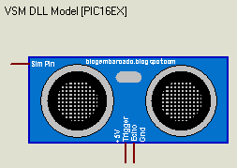

Pulsador(botón)

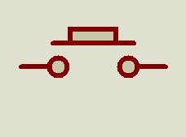

Potenciometro

resistor eléctrico con un valor de resistencia variable y generalmente ajustable manualmente.

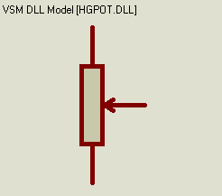

Motor DC

motor de corriente continua,

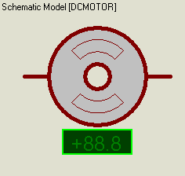

LED-RED

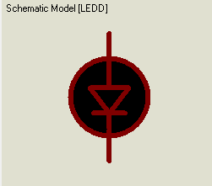

RESISTENCIAS

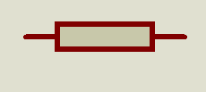

DISPLAY LCD GRAFICO

* LM044L

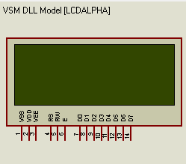

Driver L-298 circuito controlador integrado (IC)

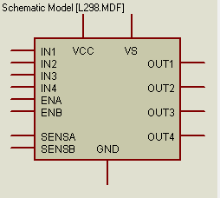

L 298 es un controlador de puente completo dual

tiene la capacidad de soportar alto voltaje y alta corriente.

es capaz de operar las diferentes cargas, como motores de DC… CC, motores paso a paso, relés, etc. También debe consultar Introducción a L23D.

L-298 tiene dos entradas de habilitación para controlar cualquier dispositivo al habilitarlo o deshabilitarlo.con (enable)

se usa más comúnmente para fabricar controladores de motor

. Estos controladores de motor pueden ser controlados por cualquier microcontrolador, por ejemplo, Arduino

Reciben información de los microcontroladores y operan la carga conectada a sus terminales de salida correspondientemente.

El controlador de motor L-298 (H-Bridge) puede controlar dos motores de CC diferentes simultáneamente.

Si bien también puede controlar un solo motor paso a paso. L 298 tiene dos pines de modulación de ancho de pulso (PWM). Los pines PWM se utilizan para controlar la velocidad del motor. Al cambiar la polaridad de la señal de voltaje en su entrada, podemos girar el motor en sentido horario o antihorario. Tiene muchas aplicaciones de la vida real, por ejemplo, robótica, sistemas de bloqueo de puertas, máquinas CNC, etc.

# DIAGRAMA DE BLOQUES

# 

# 

# 

# 

# 

# DIAGRAMA FLUJO

# PROGRAMA FUENTE DE DESARROLLO

/*

* Diseñador: Anderson Lopez Martinez

* proyecto PIF

* Sistema de riego automatico

* Codigo: 1001236801

* Archivo: D:\Users\Anderson\Documents\Semestre 2021-2\electronica digital\Arduino\arduino_Ejemplos

* fecha inicio:01/01/2022

* fecha fin:18/02/2022

* Descripcion control crecimientoy humedad de un LED en plataforma Arduino IDE

*/

#include <DHT.h>//sensores temperatura y humedad DHT11

#include <Wire.h>//allows you to communicate with I2C / TWI devices.

#include <LiquidCrystal.h>

LiquidCrystal lcd(7,6,5,4,3,2);

//definimos enradas del sensor ultrasonido

int Trigger = A0;

int Echo = 10;

//definimos a que pin se conecta el sensor

//#define button1 A0 //boton 1

#define HT2 A1 //sensor 2

#define button2 A2 //boton 2

#define HT1 9 //sensor 1

#define HT3 8 //sensor 3

//Tpo de sensor

#define DHTTYPE DHT11

//inicializamos el sensor DHT11

//indicamos pin a trabajar y tipo de sensor

DHT dht2 (HT2, DHTTYPE);

DHT dht3 (HT3, DHTTYPE);

DHT dht1 (HT1, DHTTYPE);

//declaramos variables

//sensor1***

int ref=20;

int ref1=20;

//sensor2***

int ref2=20;

int ref3=20;

//sensor3***

int ref4=20;

int ref5=10;

String linea1 = "H1:";

String linea2 = "T1:";

String linea3 = "H2:";

String linea4 = "T2:";

String linea5 = "H3:";

String linea6 = "T3:";

void setup() {

//comunicacion SERIAL sensor ultrasonico

Serial.begin(9600);

pinMode(Trigger,OUTPUT);

pinMode(Echo,OUTPUT);

digitalWrite(Trigger, LOW);//Iniciamos el pin 0

lcd.setCursor(0,0);

lcd.print("Control de temperatura y humedad");

pinMode(button2,INPUT_PULLUP);

// iniciamos counicacion con el LCD

lcd.begin (20,4);

//iniciamos sensores DHT

dht1.begin();//sensor1

dht2.begin();//sensor2

dht3.begin();//sensor3

//declaramos funciones de los pines

pinMode(A5,OUTPUT);//TEMPERATURA1

pinMode(13,OUTPUT);//HUMEDAD1

pinMode(A4,OUTPUT);//TEMPERATURA2

pinMode(A3,OUTPUT);//HUMEDAD2

pinMode(12,OUTPUT);//TEMPERATURA3

pinMode(11,OUTPUT);//HUMEDAD3

//Mensaje binevenida

lcd.setCursor(0,0);

lcd.print("Control de temperatura y humedad");

delay(3000);

lcd.clear();

lcd.print("mantenga presionado un boton para Pausar...");

delay(1000);

lcd.clear();

}

void loop() {

// esperamos 2

delay(2000);

///SENSOR 1 ///

float h = dht2.readHumidity();//leer humedad relativa

float t = dht2.readTemperature();//leer temperatura en Grados centigrados

float f = dht2.readTemperature(true);//leer temperatura en grados Fareheit

//omprobamos si hay un error de lectura

if (isnan(h) || isnan(t) || isnan(f))

{

lcd.println("Error obteniendo los datos del sensor DHT11");

return;

}

//SENSOR2//

float h2 = dht2.readHumidity();//leer humedad relativa

float t2 = dht2.readTemperature();//leer temperatura en Grados centigrados

float f2 = dht2.readTemperature(true);//leer temperatura en grados Fareheit

//SENSOR3//

float h3 = dht3.readHumidity();//leer humedad relativa

float t3 = dht3.readTemperature();//leer temperatura en Grados centigrados

float f3 = dht3.readTemperature(true);//leer temperatura en grados Fareheit

//comprobamos alguin error de lectura

if (isnan(h) || isnan(t) || isnan(t))

{

lcd.println("Error obteniendo los datos del sensor DHT11");

return;

}

lcd.setCursor(0,0);

lcd.print(linea1);

lcd.print(h);

lcd.print("%");

lcd.setCursor(10,0);

lcd.print(linea2);

lcd.print(t);

lcd.print("*C");

lcd.setCursor(0,1);

lcd.print(linea3);

lcd.print(h2);

lcd.print("%");

lcd.setCursor(10,1);

lcd.print(linea4);

lcd.print(t2);

lcd.print("*C");

lcd.setCursor(0,2);

lcd.print(linea5);

lcd.print(h3);

lcd.print("%");

lcd.setCursor(10,2);

lcd.print(linea6);

lcd.print(t3);

lcd.print("*C");

delay(2000);

//Arranque apagado del equipo

//SENSOR 1 //

if(t>ref)

{

digitalWrite(A5,HIGH);

lcd.setCursor(0,3);

lcd.print("FAN1 ON");

delay(1000);

lcd.clear();

}

else

{

digitalWrite(A5,LOW);

lcd.setCursor(0,3);

lcd.print("FAN1 OFF");

delay(1000);

lcd.clear();

}

if(h<ref1)

{

digitalWrite(13,HIGH);

lcd.setCursor(0,3);

lcd.print("PUMP1 ON");

delay(1000);

lcd.clear();

} else

{

digitalWrite(13,LOW);

lcd.setCursor(0,3);

lcd.print("PUMP1 OFF");

delay(1000);

lcd.clear();

}

///SENSOR 2 /////////

if(t2>ref2)

{

digitalWrite(A4,HIGH);

lcd.setCursor(0,3);

lcd.print("FAN2 ON");

delay(1000);

lcd.clear();

}

else

{

digitalWrite(A4,LOW);

lcd.setCursor(0,3);

lcd.print("FAN2 OFF");

delay(1000);

lcd.clear();

}

if(h2<ref3)

{

digitalWrite(A3,HIGH);

lcd.setCursor(0,3);

lcd.print("PUMP2 ON");

delay(1000);

lcd.clear();

}

else

{

digitalWrite(A3,LOW);

lcd.setCursor(0,3);

lcd.print("PUMP2 OFF");

delay(1000);

lcd.clear();

}

if (t3>ref4)

{

digitalWrite(12,HIGH);

lcd.setCursor(0,3);

lcd.print("FAN3 ON");

delay(1000);

lcd.clear();

}

else{

digitalWrite(12,LOW);

lcd.setCursor(0,3);

lcd.print("FAN3 OFF");

delay(1000);

lcd.clear();

}

if (h3<ref5)

{

digitalWrite(11,HIGH);

lcd.setCursor(0,3);

lcd.print("PUMP3 ON");

delay(1000);

lcd.clear();

}

else{

digitalWrite(11,LOW);

lcd.setCursor(0,3);

lcd.print("PUMP3 OFF");

delay(1000);

lcd.clear();

}

delay(500);

if(!digitalRead(button2))

{

lcd.clear();

///********INICIO codigo ultrasonido********

long tiempo;//tiempo en que demora el eco

long d;//distancia centimetros

long d1;

digitalWrite(Trigger,HIGH);

delayMicroseconds(10); //ENVIAMOS PULSO 10us

digitalWrite(Trigger,LOW);

tiempo = pulseIn(Echo,HIGH);//ancho del pulso

d =(tiempo/59); //escalamos tiempo a distancia en cm

d1 = d/3;

lcd.print("Control crecimiento de la planta");

lcd.setCursor(0,2);

lcd.print("Crecimiento:");

lcd.print(d1);//enviando derialmente el valor de la distancia

lcd.print("cm");

lcd.println();

delay(2000);//pausa 100ms

///********FIN codigo ultrasonido********

}

//Fin else

}

# FOTOS ALUSIVAS AL PROYECTO

# CONTROL DE CRECIMIENTO DE HUMEDAD:

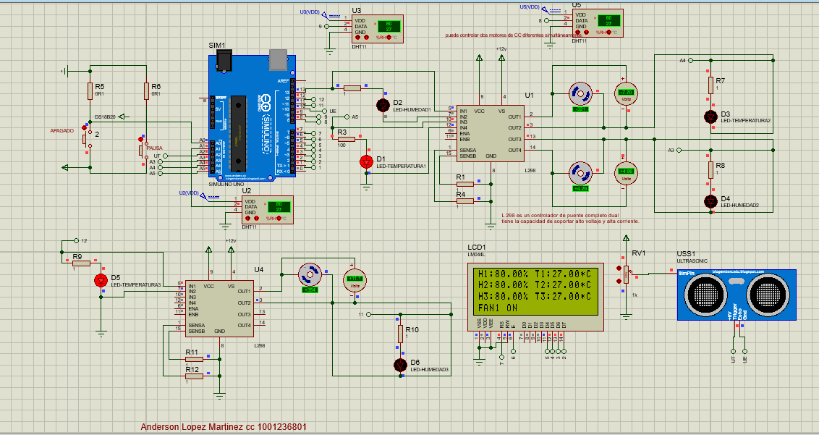

# CONTROL DE CRECIMIENTO:

Link youtube: [Control de crecimiento y humedad de una planta - Simulación en Proteus](https://www.youtube.com/watch?v=s1NTPVHnB_g)

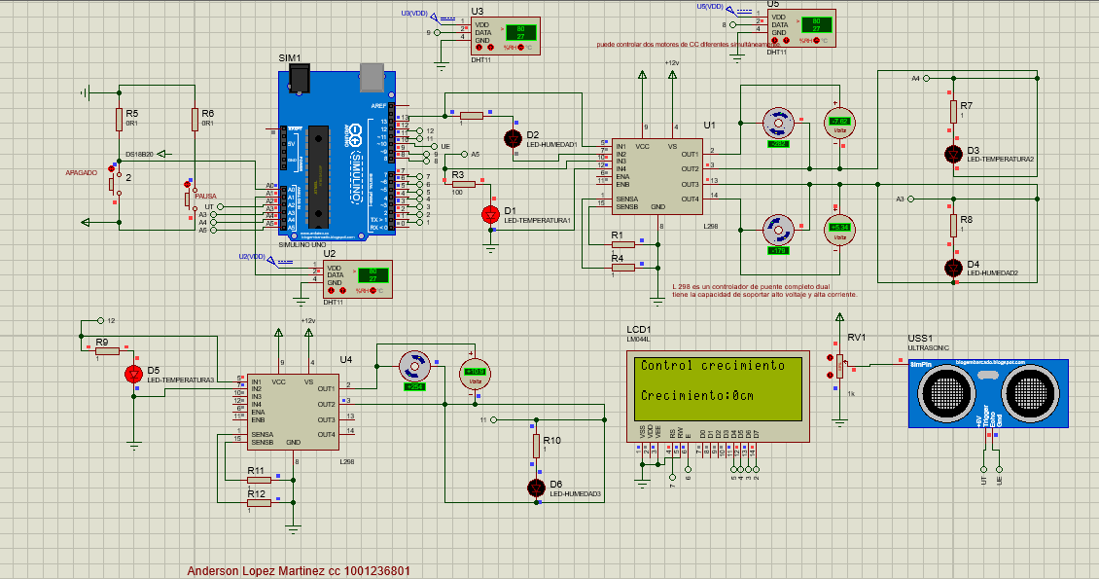

# SUGERENCIAS

1. Recomendar un libro sobre proyectos y arduino que nos permita ampliar nuestro conocimiento con cada proceso.
2. Extender los estudios expuestos en la tesis al estudio de los procesos
3. Trabajar en tener mas acompañamiento con los estudiantespara ampliar el conocimiento y adquirir una buena tecnica de cómo desarrollar un los proyectos
4. Incluir en la planificación del proyecto y los requerimientos especificos
5. Fomentar el trabajo en equipo durante el curso
6. Se invita a incorporar al conjunto de variables utilizadas en la evaluación del desarrollo para Extender los estudios expuestos en la tesis al estudio de los procesos

# CONCLUSIONES

* Durante la realización del ejercicio nos damos cuenta que en primera instancia luce ser un proceso complicado, pero luego se hallan herramientas para facilitar el proceso. finalmente, con la práctica y paciencia se logra adaptar una técnica pensando en el futuro y en que podemos aplicarlo.
* Esta práctica ha sido muy provechosa, ya que los conocimientos de la Arduino, fueron llevados a la práctica y se ha observado cómo podemos hacer mucha cosas perfectamente, siempre que el codigo y fundamentos del profesor sean aplicados correctamente.
* Un aprendizaje muy valioso que se obtuvo de esta práctica, conocer el funcionamiento de u display LCD y simularlo, para así poder y realizar con éxito esta actividad.
* 4
* Por último, se recomienda implementar el proyecto en el país, por su alto potencial ante diferentes escenarios
* Se logró elaborar y plantear el objetivo propuesto durante el curso y se logró identificar las principales fortalezas y debilidades así como las oportunidades que tiene este sistema

# CIBERGRAFIA

1. https://unicrom.com/como-usar-la-protoboard-breadboard/
2. https://www.mercaelectronico.com/cctv-camaras-de-vigilancia/fuente-12v-1amp.html
3. https://unicrom.com/como-usar-la-protoboard-breadboard/
4. <https://www.youtube.com/watch?v=GGbkLczjNts>
5. <https://www.geogebra.org/scientific?lang=es>
6. <https://www.arduino.cc/>https://www.lucidchart.com/pages/es/landing?utm_source=google&utm_medium=cpc&utm_campaign=_chart_es_tier2_mixed_search_brand_exact_&km_CPC_CampaignId=1501207859&km_CPC_AdGroupID=63362175812&km_CPC_Keyword=lucid%20chart&km_CPC_MatchType=e&km_CPC_ExtensionID=&km_CPC_Network=g&km_CPC_AdPosition=&km_CPC_Creative=286841060342&km_CPC_TargetID=aud-536921399221:kwd-55720648523&km_CPC_Country=1003654&km_CPC_Device=c&km_CPC_placement=&km_CPC_target=&gclid=Cj0KCQiA_8OPBhDtARIsAKQu0ga5LBY1_KkF-IFh4Yb-dAxnCQqENwV8b9s_X2kt7RHpt7m83Bzlc2AaAiRoEALw_wcB

# 